OMPI/CCM/RBA/07/INF/1  الأصل : بالفرنسية  التاريخ : -/4/2007 |  | A

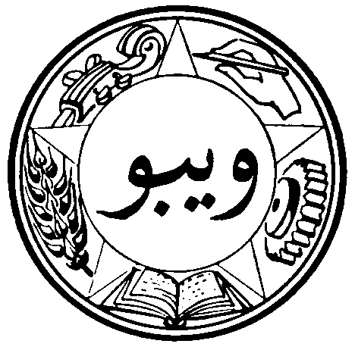
المنظمة العالمية  للملكية الفكرية | المكتب المغربي  لحقوق المؤلفين |  | وزارة العدل | وزارة الاتصال
ندوة الويبو الوطنية
حول إنفاذ حق المؤلف والحقوق المجاورة
تنظمها
المنظمة العالمية للملكية الفكرية (الويبو)
بالتعاون مع
وزارة الاتصال
ووزارة العدل
والمكتب المغربي لحقوق المؤلفين
الرباط، 23 و24 أبريل/نيسان 2007
البرنامج
وثيقة من إعداد المكتب الدولي للويبو
الاثنين 23 أبريل/نيسان 2007
9.00 - 9.30 مراسم الافتتاح
كلمات ترحيب يلقيها:
ممثل وزارة الاتصال، الناطق الرسمي باسم الحكومة المغربية، الرباط
ممثل وزارة العدل، الرباط
وممثل المدير العام للمنظمة العالمية للملكية الفكرية (الويبو)، جنيف
9.30 - 10.00 فترة استراحة
10.00 - 11.30 المحور 1: الإطار القانوني لحماية حق المؤلف والحقوق المجاورة
موجه النقاش: السيد ليديدي، سكرتير عام وزارة العدل، الرباط
حماية حق المؤلف والحقوق المجاورة: الإطار الدولي والمبادئ الأساسية
المتحدث: السيد حسن بدراوي، مساعد وزير العدل للشؤون البرلمانية، القاهرة
حماية حق المؤلف والحقوق المجاورة في المغرب: الإطار القانوني ودور المكتب المغربي لحقوق المؤلفين
المتحدث: السيد عبد اللـه ودغيري، مدير عام المكتب المغربي لحقوق المؤلفين، وزارة الاتصال، الرباط
حماية حق المؤلف والحقوق المجاورة في العصر الرقمي: التحديات والحلول القانونية الحالية
المتحدث: السيد أندريه لوكا، أستاذ بكلية الحقوق، جامعة نانت، فرنسا
11.30 – 12.00 مناقشة
12.00 – 12.15 فترة استراحة
12.15 – 13.45 المحور 2: حماية حق المؤلف والحقوق المجاورة في أحكام المحاكم (دراسة قضايا مختارة)
موجه النقاش: السيد سعد بناني، مدير المعهد القضائي الأعلى، الرباط
تطور أحكام المحاكم في مجال حق المؤلف والحقوق المجاورة في البلدان العربية: التوجهات الحديثة
المتحدث: السيد حسن بدراوي
تطور أحكام المحاكم في مجال حق المؤلف والحقوق المجاورة في بلدان القانون المدني: التوجهات الحديثة
المتحدث: السيد أندريه لوكا
أحكام القضاء المغربي في مجال حق المؤلف والحقوق المجاورة
المتحدث: السيد دارميش، نقيب المحامين، الدار البيضاء
13.45 – 14.15 مناقشة

الثلاثاء 24 أبريل/نيسان 2007
9.00 - 11.00 المحور 3: العقوبات والجزاءات في حالات التعدي على حق المؤلف والحقوق المجاورة
موجه النقاش: السيد جورج غندور، مكتب المساعدة التقنية وتكوين الكفاءات للبلدان العربية، الويبو
الإطار القانوني الدولي في مجال العقوبات والجزاءات في حالات التعدي على حق المؤلف والحقوق المجاورة
المتحدث: السيد أندريه لوكا
الإطار القانوني المغربي في مجال العقوبات والجزاءات في حالات التعدي على حق المؤلف والحقوق المجاورة
المتحدث: معالي السيد عبد المجيد روميجا، وزارة العدل، الرباط
أهمية دور السلطات القضائية في توقيع العقوبات في حال التعدي على حق المؤلف والحقوق المجاورة
المتحدثان: السيد حسن بدراوي
والسيد يتري، قاضي، الرباط
11.00 - 11.30 أهمية دور السلطات الجمركية في توقيع العقوبات في حال التعدي على حق المؤلف والحقوق المجاورة
المتحدث: ممثل عن الجمارك المغربية
11.30 - 11.45 فترة استراحة
11.45 – 13.15 المحور 4: القرصنة وعواقبها الاقتصادية والاجتماعية
موجه النقاش: السيد عبد اللـه ودغيري
11.45 – 12.15 قرصنة المصنفات: طبيعتها وأبعادها وانعكاساتها الاقتصادية والاجتماعية

الأهمية الاقتصادية للصناعات القائمة على حق المؤلف والحقوق المجاورة
المتحدث: السيد جورج غندور
12.15 – 12.45 الصناعات القائمة على حق المؤلف والحقوق المجاورة في المغرب: أهمية السوق وبنيتها
المتحدث: االسيد سعد بلغازي، أستاذ، كلية الحقوق، جامعة الرباط، الرباط
12.45 – 13.15 تحميل الملفات من الإنترنت ومسؤولية وسطاء الإنترنت
المتحدث: السيد أندريه لوكا
13.15 – 13.45 مناقشة
13.45 – 14.00 مراسم الاختتام
[نهاية الوثيقة]

